第３学年１組 算数科学習指導案

１ 題材名 まるい形を調べよう

２ 題材について
（１） 本題材では、既習のコンパスを用いて円を書くことと関連づけて、コンパスが長さを写し取ることにも利用できることに気付き、コンパスを用いて長さを写し取って、長さを比べることができるようになり、コンパスを進んで活用させたりすることが、主なねらいである。
児童はこれまでに、次のようなことを学習してきている。
・コンパスは長さを決めることで、同じ長さの半径の円を書くことができること
そこで本題材は、この学習を基に、コンパスが長さを写し取ったり、同じ長さに区切ったりすることができることに児童が自ら見つけたり、気付いたり、説明したりできるようにすることが大切である。
（２） 本時では、まず、こうたさんが買い物に行くが、こうたさんの家から近いスーパーを求める場面を提示する。スーパーはスーパー、スーパーがある。スーパーへ行くには、本屋、駅を経由し、２個の曲がり角がある。スーパーへ行くには、学校を経由し、１個の曲がり角がある。どちらが近いか調べる方法を考えさせ、２本の折れ線の端から端まで道のりを、１つの直線上に表せないか話し合わせる。そして、実際にコンパスを用いてそれぞれの折れ線を、直線上に写し取って調べさせる。
コンパスは、円を書くだけでなく、長さを写し取ることもできることを確認し、コンパスを使って、直線を4cmずつ区切らせたり、２本の直線の長さを比べさせたりする
本時では、既習のコンパスを用いて円を書くこと以外の有用性に気付かせ、コンパスを進んで活用することを図りたい。

３ 題材の目標
○コンパスの有用性に気付き、進んで活用しようとしている。（算数への関心・意欲・態度）
○コンパスで長さを写し取ったり、同じ長さに区切ったりすることができる。（数量や図形に対する技能）

４ 題材の指導計画（８時間扱い）
（１） 円・・・・・・・・５時間（本時５／５）
（２） 球・・・・・・・・２時間
（３） まとめの練習・・・１時間

５ 本時の学習指導（本時５／８）
（１）目標
○コンパスを用いて、長さを写しとって、長さを比べることができる。（数量や図形に対する技能）

（２）展開
学習活動 | 指導上の留意点 | 時間
１ 本時の問題場面について知る。  C１ 道が曲がっているから、わからないよ。  問題場面  C２ ものさしがあれば全部測って足せばいいのに。  C３ 曲がった道をまっすぐにできればいいのに。  C４ コンパスで１個ずつ測れないかな。  ２ 本時の目標を板書し、確認す  る。  コンパスを使って長さを調べよう。  本時の課題  ３ コンパスを用いてそれぞれの  長さを直線上に写し取って調べ  る。  ４ 、はどちらが短いか発  表する。  ５ 練習問題に取り組む。  ６ コンパスは長さを写し取るこ  とができるということをまとめ  る。  ７ 教科書ｐ９６の６，７に取り組む。  ８ コンパスのよさをまとめる。 | こうたさんが買い物に行きます。家から近いスーパーは、、のどちらでしょう。  ○道が直線であれば、２本の道を比較することができることをおさえることで、道を直線に表そうと気付くことができるようにする。  ○ものさしを用いると、全ての数値を測り、足して比較する手間がかかってしまうことを伝えることで、他の方法を考えることができるようにする。  ○２つの道を目視で比較するために、直線に表すことにふれることで、道を直線に表そうと気付くことができるようにする。  ○コンパスを用いてどうすれば曲がった道を直線に表すことができるか話し合わせることで、友達と案を出し合うことができる。  ○ワークシートに記入させることで、正確に把握することができる。  ○話合いを踏まえて、個人で調べさせることで、自分が理解できているか把握することができる。  ○机間指導を行い、やり方がわかっている児童を把握する。  ○何人か児童を抽出し、黒板で比較の方法を実践させる。  ○発表してくれた児童の方法を説明することで、練習問題を正確に解けるようにする。  ○本時で扱った問題を用いて、長さを写し取ることが可能であることを示す。  ○７に先にふれ、どっちのほうが長いか直観で答えさせてから、児童に取り組ませる。  ○２名児童を抽出して、６、７の答えを黒板で実践させる。  ○円を書くこと以外の有用性（長さを写し取ることができる、等しい長さに区切ることができる）をおさえることで、コンパスは円を書くためだけの道具でないことが理解できるようにする。 | １０’  ５’  ５’  ５’  １０’  ５’  ５’

６ 板書計画

コンパスを使って長さを調べよう。

教科書P９６の地図
こうたさんの家から近いスーパーは、、のどちらでしょう。

どちらが近いか調べる方法は？
・ものさしで長さをはかる。
・コンパスで道のりを直線上にうつしてくらべられそう。

あ

い
えん筆６
4cm

あ のほうが短いから近い。
等しい長さに区切ることもできる。

えん筆７
長さが等しい

長さをくらべることもできる。
コンパスは長さをうつしとることもできる。

７ 備考 在籍児童数 ３５名

算数
名前
今日のもくひょう

もんだい
問題
こうたさんが買い物に行きます。
家から近いスーパーは、、のどちらでしょうか。

こたえ： のほうが から近い。
練習問だい
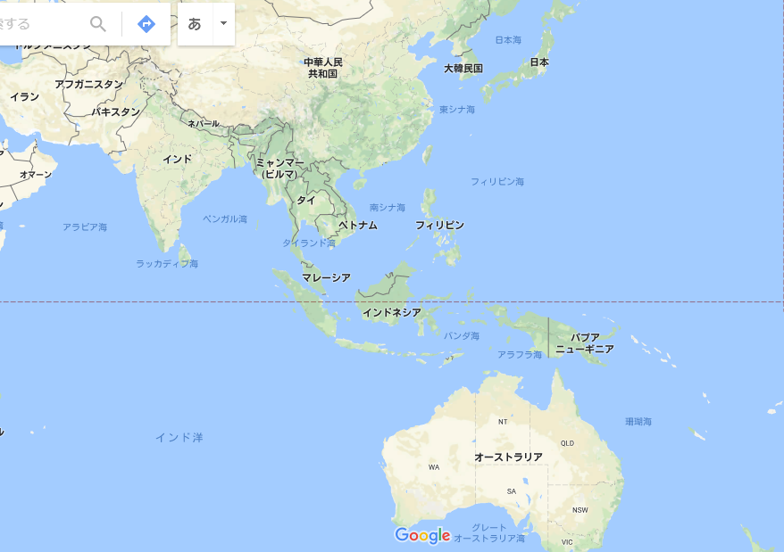

ルート２
ルート１

Google mapより
・ルート１，２どちらのほうが短いでしょうか。
ルート１

ルート２

